**Aula 02 - Entrada, Processamento e Saída**

**1. Introdução a Lógica de Programação**

Lógica de programação é a ciência de resolver um problema/desafio passo a passo de forma lógica. Para isso utilizamos figuras geométricas que chamamos de fluxograma.

Onde cada figura tem o seu significado, veja:

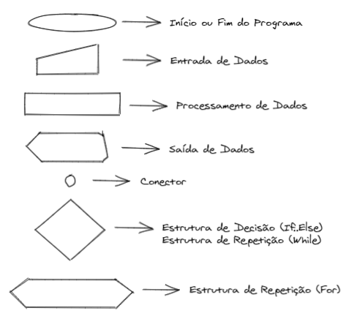

**2. Como entender a Lógica de Programação**

Podemos dividir a Lógica de Programação em 3 etapas:

1. Entender totalmente o problema;

2. Escrever de forma lógica, utilizando fluxograma, os passos necessários para resolver o problema;

3. Baseando-se no passo 2, transformar o fluxograma em programação em alguma linguagem de programação, no nosso caso Java

Ou seja:

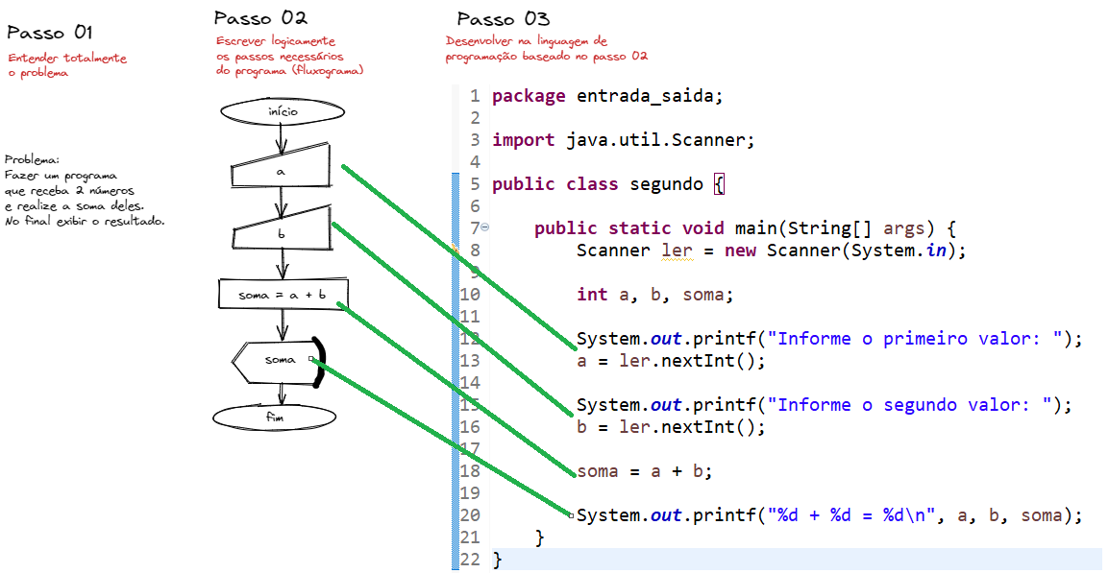

**3. Programação JAVA**

**Programa:** Entrar com 2 valores, realizar a soma deles e exibir o resultado

Solução em JAVA:

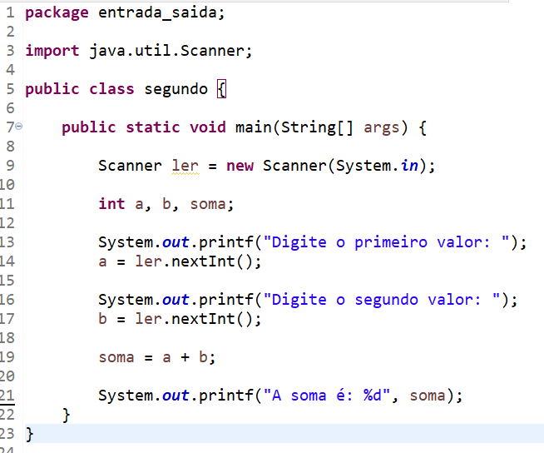

Os arquivos de programação Java devem ser salvos com a extensão .java

Outro exemplo:

**Programa:** Entrar com seu nome e a nota que você tirou na P1. No final exibir a nota.

Solução em JAVA:

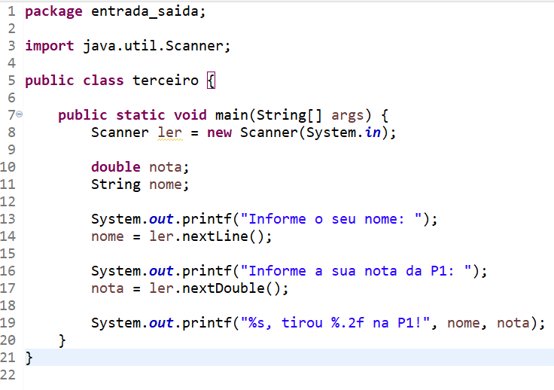

**4. Exercícios**

1. Entrar via teclado com a base e a altura de um retângulo, calcular e exibir sua área.

2. Calcular e exibir a área de um quadrado, a partir do valor de sua aresta que será digitado.

3. A partir dos valores da base e altura de um triângulo, calcular e exibir sua área.

4. Calcular e exibir a média aritmética de quatro valores quaisquer que serão digitados.

5. Entrar via teclado com o valor de uma temperatura em graus Celsius, calcular e exibir sua temperatura equivalente em Fahrenheit.

6. Entrar via teclado com o valor da cotação do dólar e uma certa quantidade de dólares. Calcular e exibir o valor correspondente em Reais (R$).

7. Entrar via teclado com o valor de cinco produtos. Após as entradas, digitar um valor referente ao pagamento da somatória destes valores. Calcular e exibir o troco que deverá ser devolvido.